Информация к проекту решения по заявлению:
1.10. Гусейнова Я. Р. оглы
Земельный участок:
адрес: Российская Федерация, Новосибирская область, городской округ город Новосибирск, г. Новосибирск, Ленинский район, ул. Троллейная, з/у 91а;
кадастровый номер. 54:35:063615:457;
площадь- 1124 кв.м.;

Планшет № 241
Зонирование: Подзона специализированной малоэтажной общественной застройки (ОД-4.1)
Запрос: «склады (6.9)»
Планируется: строительство здания магазина

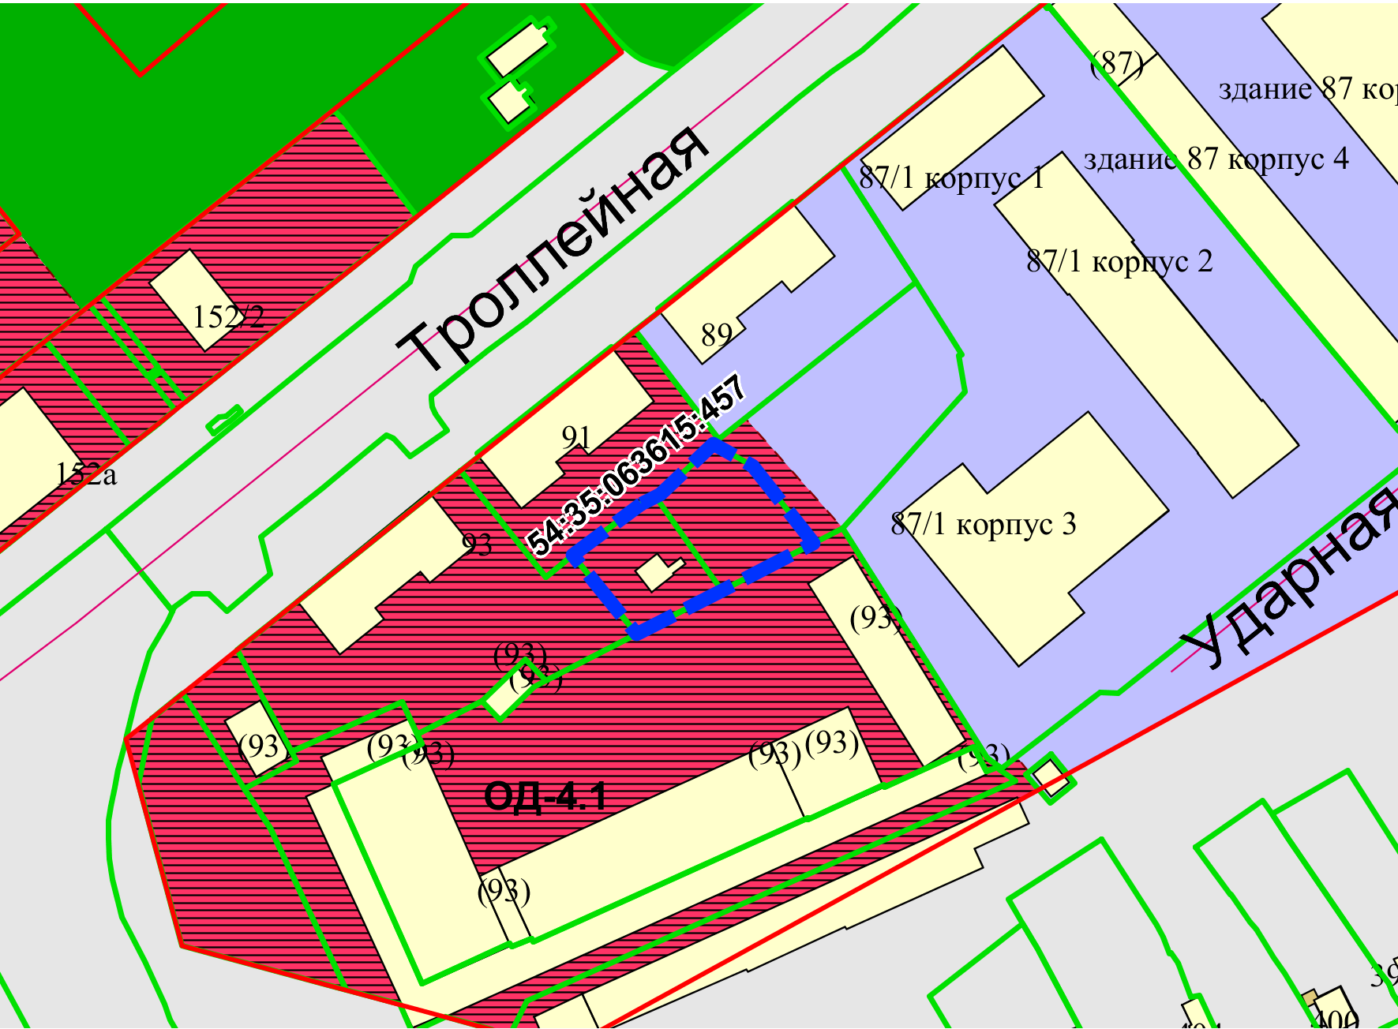
Приложения к заявлению:

